**Міністерство освіти і науки України  
Національний технічний університет України  
«Київський політехнічний інститут імені Ігоря Сікорського»  
Факультет інформатики та обчислювальної техніки  
Кафедра обчислювальної техніки**

**Лабораторна робота № 4**

з дисципліни  
«Основи Front-end технологій»

Виконав: Перевірив:

студент групи ІМ-11 [Костянтин Анатолійович Жереб](https://fictadvisor.com/teachers/633ed74e-87ca-4c57-bceb-b52b5cb2249c)  
Царик Микола Миколайович  
варіант відповідно до списку: 34

**Київ 2023**

**Завдання за варіантом**

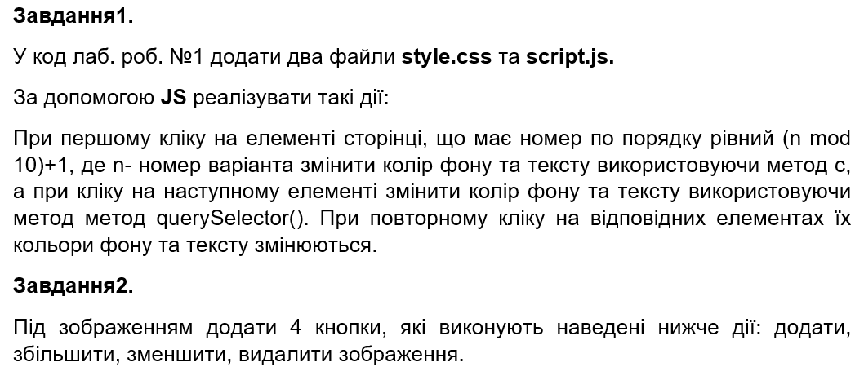

Мій варіант: **34**

(34 mod 10) + 1 = **5**

**Хід роботи**

1) Визначемо який елемент на сторінці має номер 5

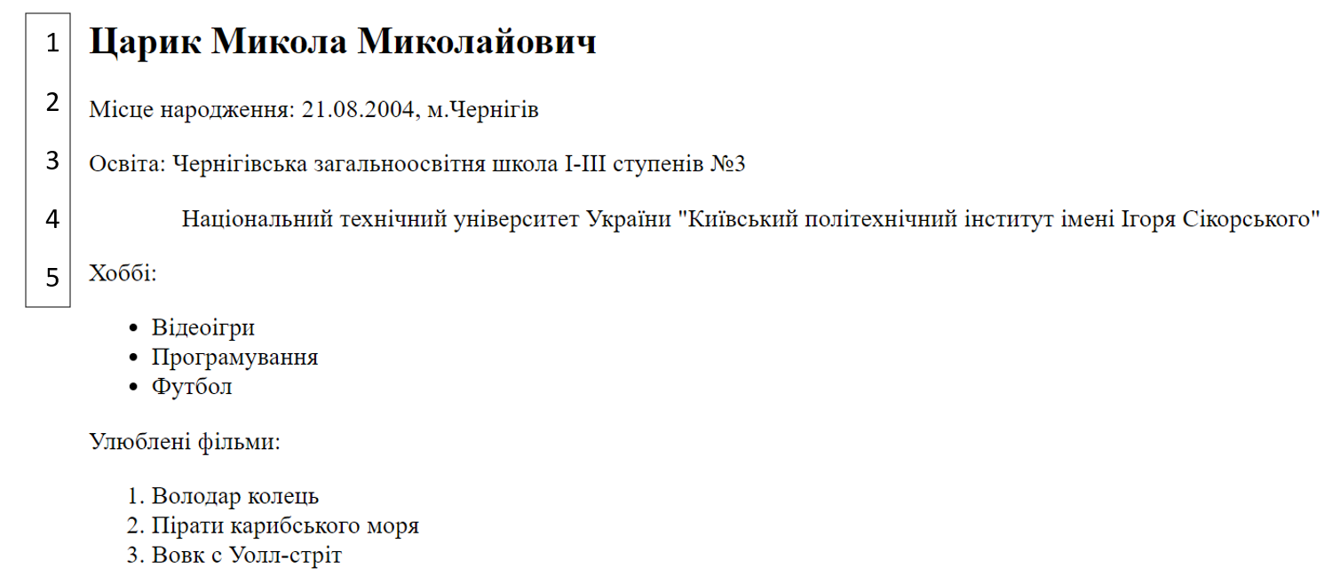

2) Створимо окремий script.js файл та реалізуємо зміну кольору тексту та заднього фону, для цього використаємо getElementById (). Тут ми вішаємо прослуховувач подій на наш елемент та змінюємо його фон та колір при події «Клік»

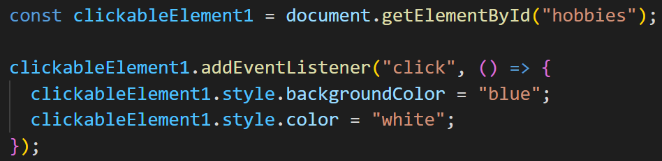

3) Тепер реалізуємо зміну кольору тексту та заднього фону у елементу який йде після «Хоббі», цього разу використаємо querySelector(). Дії аналогічні, тільки тепер ми шукаємо елемент по назві його класу.

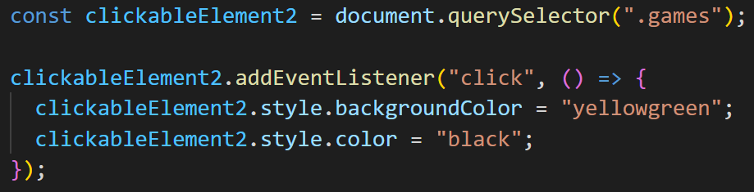

4) Додамо 4 кнопки в index.html файлі та присвоїмо їм назви згідно завданню.

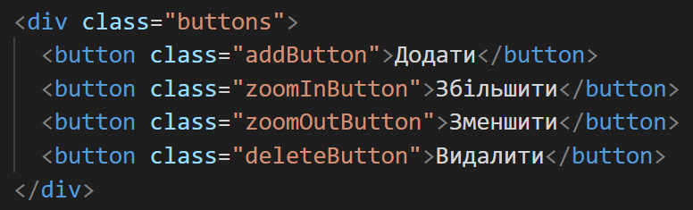

5) У script.js файлі реалізуємо функціонал кнопки «Додати» та «Видалити» . Для цього знову обираємо на ш елемент за іменем классу та зсінюємо його display на block або none щоб показати/прибрати елемент.

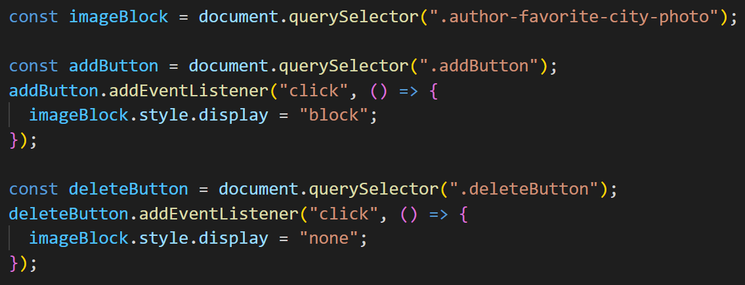

6) Тепер напишемо функціонал для кнопки «Збільшити» та «Зменшити», при чому врахуємо мінімальний розмір зображення щоб він не міг бути від’ємним. Робимо це за допомогою if else statement.

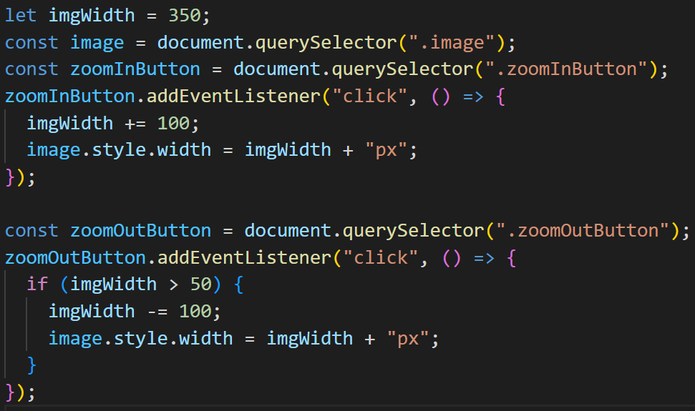

**Протестуємо роботу**

1) Зміна колбору та заднього фону

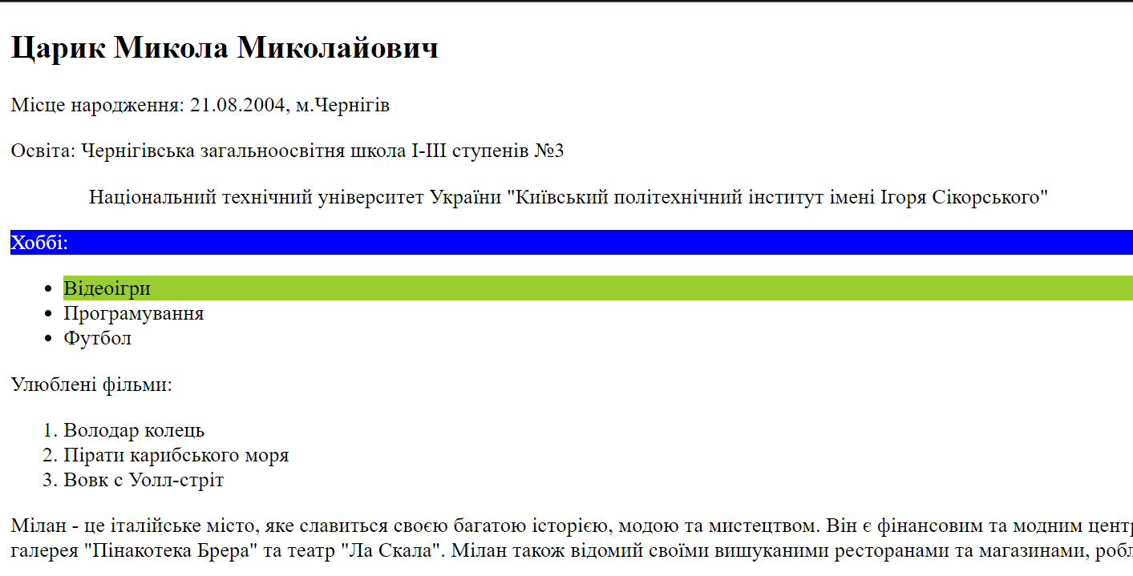

2) Кнопка «Видалити»

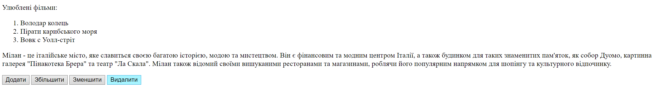

3) Кнопка «Додати»

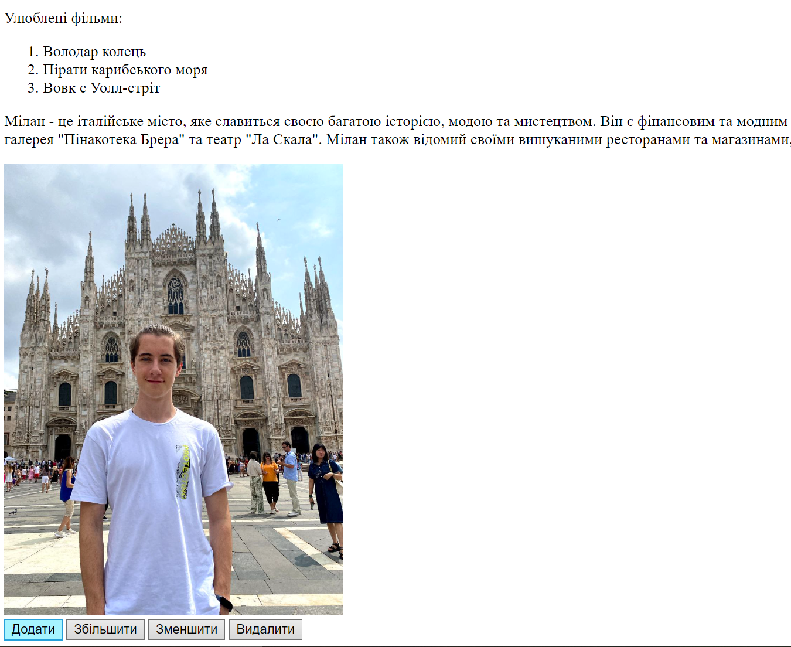

4) Кнопка «Зменшити»

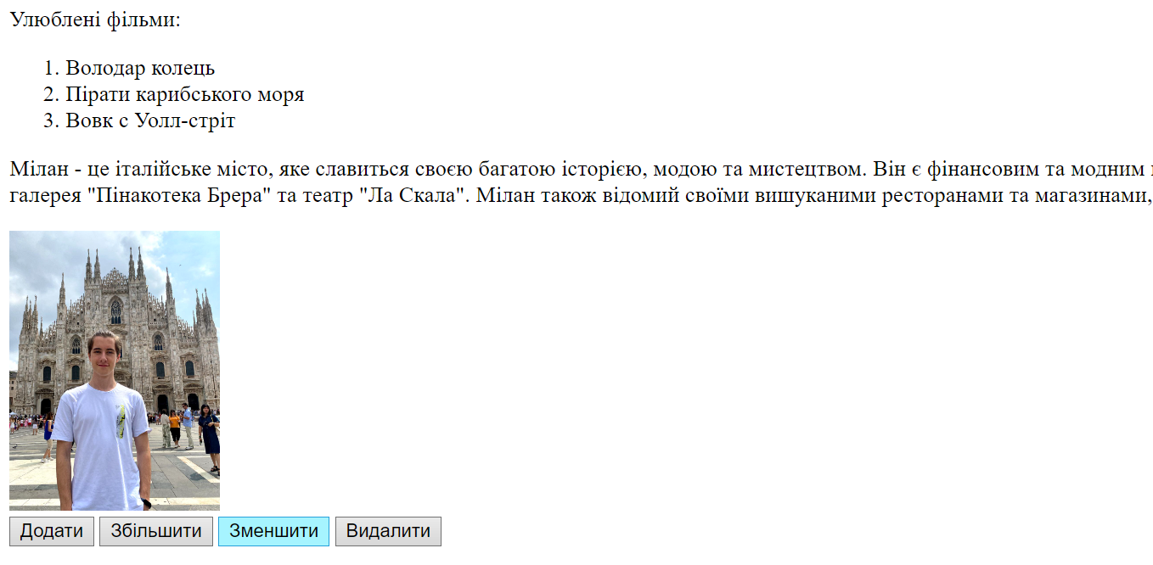

5) Кнопка «Збільшити»

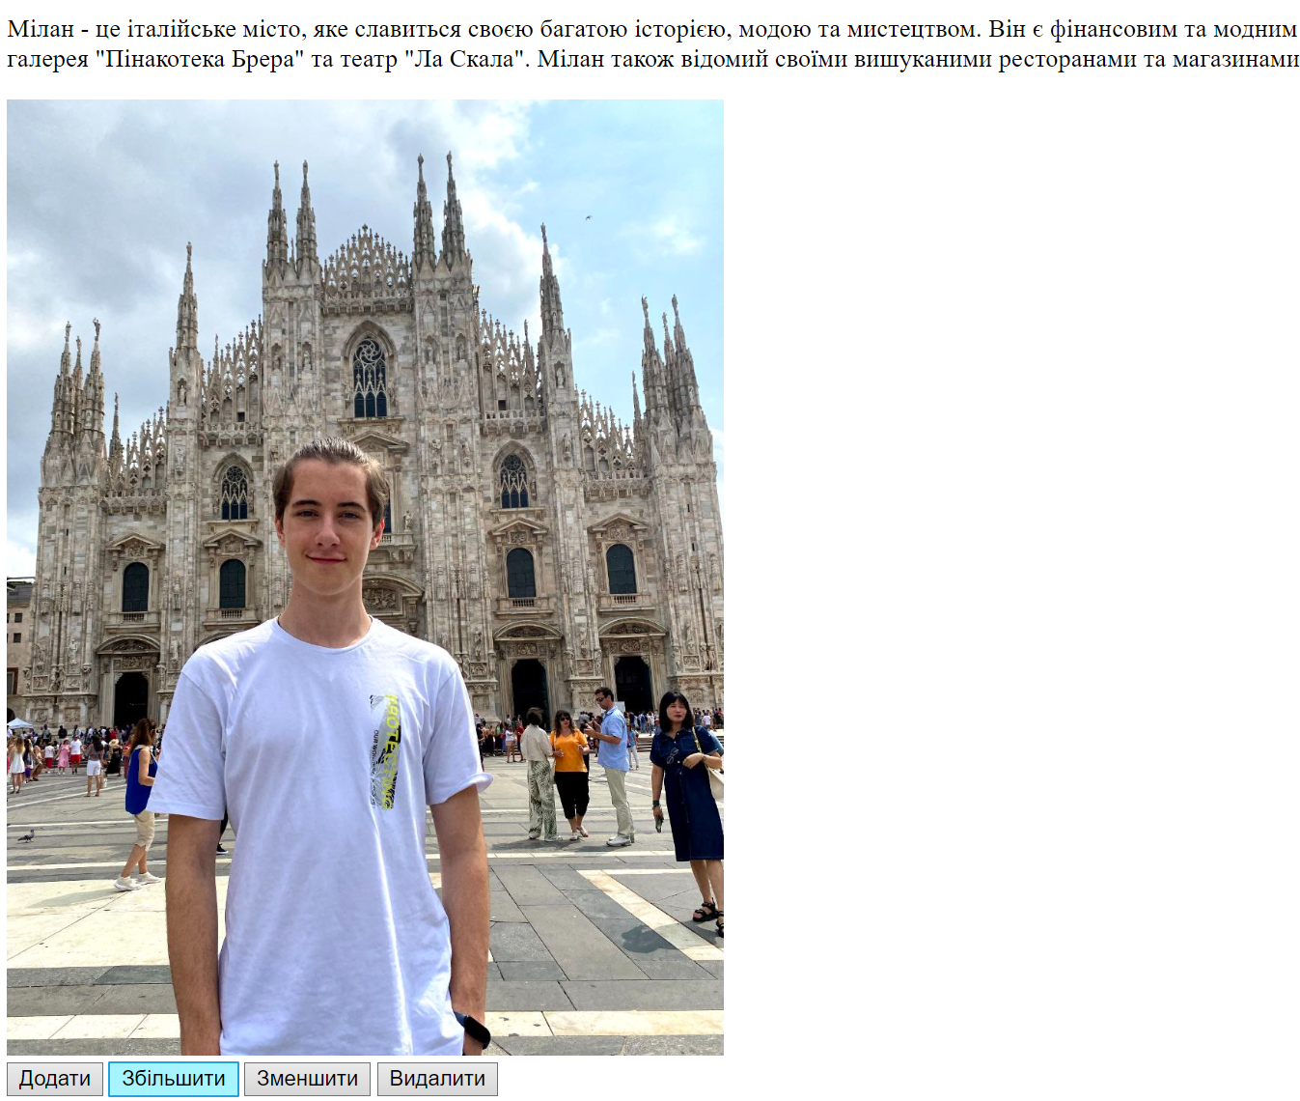

**Додатковее завдання:**

Стилізація сторинки. Додамо трохи стилів щоб наша сторінка виглядала краще.

Тепер наша сторінка виглядає так:

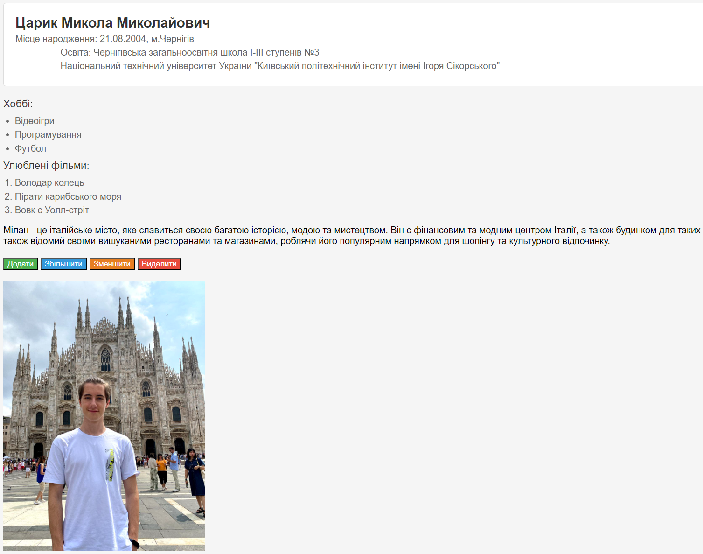

**Висновок**

У цій лабораторній роботі я вивчав роботу з DOM (Document Object Model) та способи доступу до властивостей і методів об'єктів у HTML-документах. Виконані завдання включали створення функціональності для зміни кольору фону та тексту об'єктів на сторінці з використанням методів getElementById() і querySelector(). У другому завданні були додані кнопки для додавання, збільшення, зменшення та видалення зображень. Виконання цих завдань допомогло поглибити розуміння роботи з HTML і JavaScript.

**Додаток: (Посилання на репозиторій)**

<https://github.com/TsNikolay/Front-end-Basics-Labs>